105年7月10日夏季學術研討會地點
台大醫院牙科部第八講堂
詳細地址： 請由公園路15-2號或青島西路大門進入台大醫院，行中央走廊至「萊爾富」左轉到底
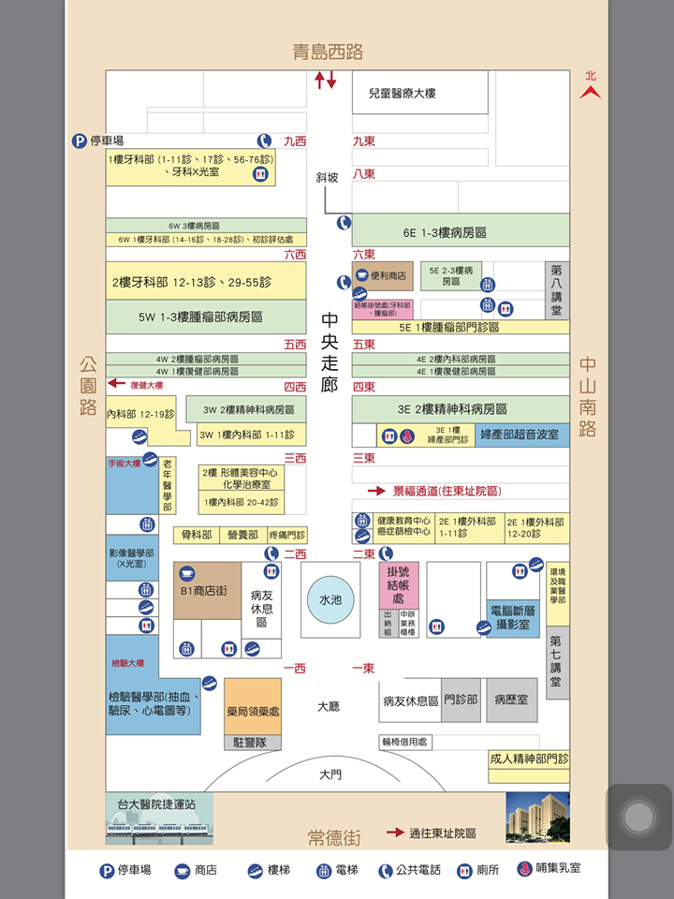
台大醫院
第八講堂

